淄博市公安局淄川分局2022年政府信息公开工作年度报告
本年度报告根据《中华人民共和国政府信息公开条例》（以下简称《条例》）和《国务院办公厅政府信息与政务公开办公室关于印发<中华人民共和国政府信息公开工作年度报告格式>的通知》（国办公开办函〔2021〕30号）相关要求编制。本报告由总体情况、主动公开政府信息情况、收到和处理政府信息公开申请情况、因政府信息公开工作被申请行政复议和提起行政诉讼情况、存在的主要问题及改进情况、其他需要报告的事项组成。本报告所列数据统计期限为2022年1月1日至2022年12月31日。如对报告内容有疑问，请与淄博市公安局淄川分局联系（地址：山东省淄博市淄川区吉祥路96号；邮编：255100；电话：0533-2135500；邮箱：zc_gafj@zb.shandong.cn）。
- 总体情况
2022年，我局认真贯彻落实《中华人民共和国政府信息公开条例》，进一步加强组织领导，突出重点，狠抓落实，政府信息公开范围和渠道不断拓展。
1、主动公开情况。本年度我局主动公开政府信息48条，其中治安管理15条、机构职能1条、政府信息公开指南1条、政策文件4条、重要部署执行6条、建议提案办理6条、财政信息5条、应急管理1条、“双随机一公开”7条、政府信息公开基本目录1条、政府信息公开年度报告1条。
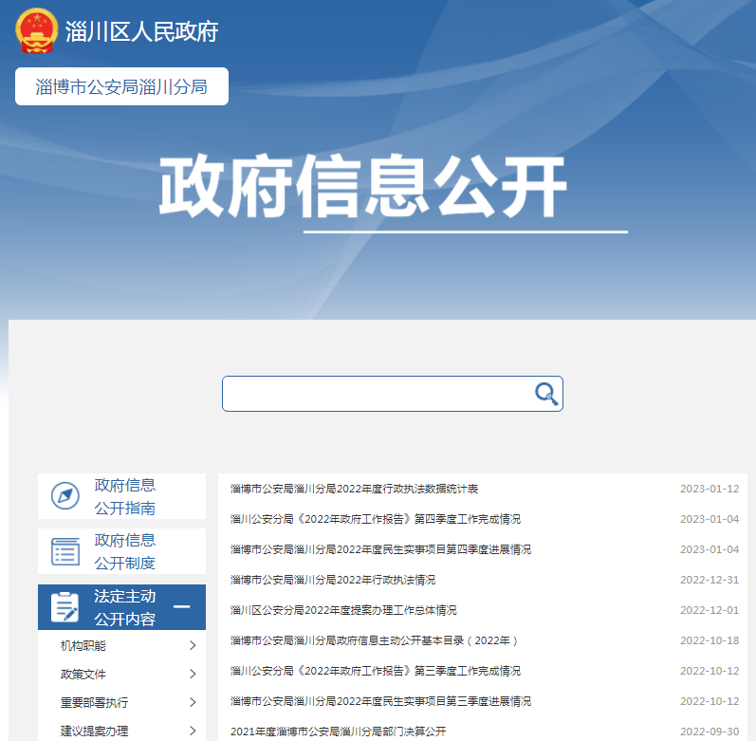
2、依申请公开情况。2022年度，我局共收到政府信息公开申请件4件，收到信息公开申请后，我局立即办理，并将处理结果以书面形式向当事人予以答复。因政府信息公开被申请行政复议0件。未有收费情况发生。
3、政府信息管理情况。我局高度重视政府信息公开工作，多次下发通知，强化责任意识，做到任务明确、责任到人，在坚持“谁公开，谁负责”，“先审查，后公开”等工作原则基础上，努力提高政府信息公开水平，严格审查和把关，确保政府信息公开质量。法人和其他组织均可按照有关规定对政府信息进行公开查询。
4、政府信息公开平台建设。我局依托淄川区政府网站、微信公众号、微博、抖音、今日头条等主动对行政审批事项、政务服务、民生领域热点问题等相关信息进行了全面公开。2022年，依托区政府网站、新媒体账号发布部门动态538条；分局微信公众号、微博、抖音、今日头条关注人数共计92000人，累计微博发布信息2750条、微信发布信息531条、抖音发布视频信息107个、今日头条发布信息270条，及时回复网友的咨询和疑问5123条，发布政策解读101篇，获得社会广泛赞誉。
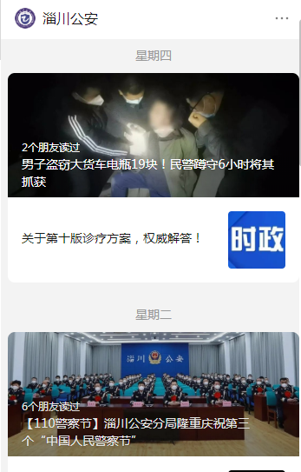
5、监督保障情况。我局细化政府信息公开工作各项任务分工，将各项工作任务落实到具体责任人，严格按照政府信息公开各项审核和把关流程进行，确保政府信息公开工作严谨、流畅。
二、主动公开政府信息情况
 | 第二十条第（ 一） 项
信息内容 | 本年制发件数 | 本年废止件数 | 现行有效件数
规章 | 0 | 0 | 0
行政规范性文件 | 0 | 0 | 0
第二十条第（ 五） 项
信息内容 | 本年处理决定数量
行政许可 | 15253
第二十条第（ 六） 项
信息内容 | 本年处理决定数量
行政处罚 | 2206
行政强制 | 667
第二十条第（ 八） 项
信息内容 | 本年收费金额（单位：万元）
行政事业性收费 | 5.6710
三、收到和处理政府信息公开申请情况
（本列数据的勾稽关系为：第一项加第二项之和，等于第三项加第四项之和） |  |  | 申请人情况
 |  |  | 自然人 | 法人或其他组织 |  |  |  |  | 总计
 |  |  | 自然人 | 商业企业 | 科研机构 | 社会公益组织 | 法律服务机构 | 其他 | 总计
一、本年新收政府信息公开申请数量 |  |  | 4 | 0 | 0 | 0 | 0 | 0 | 4
二、上年结转政府信息公开申请数量 |  |  | 0 | 0 | 0 | 0 | 0 | 0 | 0
三、本年度办理结果 | （ 一） 予以公开 |  | 4 | 0 | 0 | 0 | 0 | 0 | 4
三、本年度办理结果 | （二）部分公开（区分处理的，只计这一情形，不计其他情形） |  | 0 | 0 | 0 | 0 | 0 | 0 | 0
三、本年度办理结果 | （ 三） 不予公开 | 1. 属于国家秘密 | 0 | 0 | 0 | 0 | 0 | 0 | 0
三、本年度办理结果 | （ 三） 不予公开 | 2. 其他法律行政法规禁止公开 | 0 | 0 | 0 | 0 | 0 | 0 | 0
三、本年度办理结果 | （ 三） 不予公开 | 3.危及“三安全一稳定” | 0 | 0 | 0 | 0 | 0 | 0 | 0
三、本年度办理结果 | （ 三） 不予公开 | 4. 保护第三方合法权益 | 0 | 0 | 0 | 0 | 0 | 0 | 0
三、本年度办理结果 | （ 三） 不予公开 | 5. 属于三类内部事务信息 | 0 | 0 | 0 | 0 | 0 | 0 | 0
三、本年度办理结果 | （ 三） 不予公开 | 6. 属于四类过程性信息 | 0 | 0 | 0 | 0 | 0 | 0 | 0
三、本年度办理结果 | （ 三） 不予公开 | 7. 属于行政执法案卷 | 0 | 0 | 0 | 0 | 0 | 0 | 0
三、本年度办理结果 | （ 三） 不予公开 | 8. 属于行政查询事项 | 0 | 0 | 0 | 0 | 0 | 0 | 0
三、本年度办理结果 | （ 四） 无法提供 | 1. 本机关不掌握相关政府信息 | 0 | 0 | 0 | 0 | 0 | 0 | 0
三、本年度办理结果 | （ 四） 无法提供 | 2. 没有现成信息需要另行制作 | 0 | 0 | 0 | 0 | 0 | 0 | 0
三、本年度办理结果 | （ 四） 无法提供 | 3. 补正后申请内容仍不明确 | 0 | 0 | 0 | 0 | 0 | 0 | 0
三、本年度办理结果 | （ 五） 不予处理 | 1. 信访举报投诉类申请 | 0 | 0 | 0 | 0 | 0 | 0 | 0
三、本年度办理结果 | （ 五） 不予处理 | 2. 重复申请 | 0 | 0 | 0 | 0 | 0 | 0 | 0
三、本年度办理结果 | （ 五） 不予处理 | 3. 要求提供公开出版物 | 0 | 0 | 0 | 0 | 0 | 0 | 0
三、本年度办理结果 | （ 五） 不予处理 | 4. 无正当理由大量反复申请 | 0 | 0 | 0 | 0 | 0 | 0 | 0
三、本年度办理结果 | （ 五） 不予处理 | 5. 要求行政机关确认或重新出具已获取信息 | 0 | 0 | 0 | 0 | 0 | 0 | 0
三、本年度办理结果 | （ 六） 其他处理 | 1. 申请人无正当理由逾期不补正、行政机关不再处理其政府信息公开申请 | 0 | 0 | 0 | 0 | 0 | 0 | 0
三、本年度办理结果 | （ 六） 其他处理 | 2. 申请人逾期未按收费通知要求缴纳费用、行政机关不再处理其政府信息公开申请 | 0 | 0 | 0 | 0 | 0 | 0 | 0
三、本年度办理结果 | （ 六） 其他处理 | 3. 其他 | 0 | 0 | 0 | 0 | 0 | 0 | 0
三、本年度办理结果 | （ 七） 总计 |  | 4 | 0 | 0 | 0 | 0 | 0 | 4
四、结转下年度继续办理 |  |  | 0 | 0 | 0 | 0 | 0 | 0 | 0
四、因政府信息公开工作被申请行政复议、提起行政诉讼情况

行政复议 |  |  |  |  | 行政诉讼
结果维持 | 结果纠正 | 其他结果 | 尚未审结 | 总计 | 未经复议直接起诉 |  |  |  |  | 复议后起诉
 |  |  |  |  | 结果维持 | 结果纠正 | 其他结果 | 尚未审结 | 总计 | 结果维持 | 结果纠正 | 其他结果 | 尚未审结 | 总计
0 | 0 | 0 | 0 | 0 | 0 | 0 | 0 | 0 | 0 | 0 | 0 | 0 | 0 | 0
五、存在的主要问题和改进情况
在政府信息公开工作中公开信息量有待增加，部分从事政府信息公开工作人员对政府信息公开工作的认识有待提高，业务能力需要进一步加强。针对存在的问题，我局在政府信息公开工作加强培训，进一步提高工作人员政府信息工作能力，加强政府信息公开工作宣传，提升工作人员的思想认识，增加信息公开量，保障政府信息公开工作有序进行。
六、其他需要报告的事项
1、收取信息处理费情况。依据《国务院办公厅关于印发〈政府信息公开信息处理费管理办法〉的通知》（国办函〔2020〕109号）和《山东省人民政府办公厅关于做好政府信息公开信息处理费管理工作有关事项的通知》（鲁政办字〔2020〕179号）收取信息处理费。2022年本机关依申请公开政府信息未收取任何费用。
2、落实上级年度政务公开工作要点情况。按照国家、省、市政务公开工作相关文件精神，进一步梳理政府信息公开工作事项，明确职责分工，规范信息发布，严格落实政府信息公开各项工作原则，严格落实淄川区人民政府办公室关于政务公开工作要点的各项通知要求，对照本部门的任务清单，逐一细化，压实责任，确保政务公开工作落到实处。
3、人大政协建议提案办理结果公开情况。2022年，区公安分局共办理政协提案5件，办结5件均公开，办理人大提案0件，办结率100%，未有上级建议提案办理任务。
4、政务公开工作创新情况。采取线上线下相结合的形式公开公开。一是广泛开展线上公开活动，利用政府门户网站、微博、抖音、微信等平台，形成宣传矩阵，积极公开、宣传群众关注度较高的有关政策法规，二是通过线下活动进行公开，通过开展警民恳谈、警营开放等活动进行政策公开，拉进警民关系，提高群众安全感和满意度。
5、年度数据统计需要说明的事项。无。

2023年1月16日
淄博市公安局淄川分局

